План конспект урока № 9 (1 четверть). Алгебра 10 класс.
Числовая окружность на координатной плоскости.
Цели урока:
- Разобрать определение числовой окружности
- Закрепить откладывание точек на единичной окружности
- Развитие творческой самостоятельности мышления у учащихся
- Числовая окружность – это единичная окружность, точки которой соответствуют определенным действительным числам.
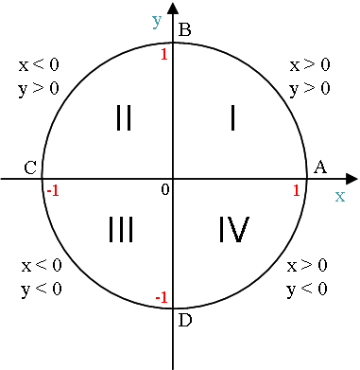 Рассмотрим координаты точек на числовой окружности А(1, 0), В(0, 1), С(-1,0), D(0, -1)
Для любой точки окружности M(x,y) выполняются неравенства -1 ≤ х≤ 1, - 1 ≤ у ≤ 1.
Запишем уравнение числовой окружности с центром в начале координат х² + у² = 1
Найдем координаты точек - , ,

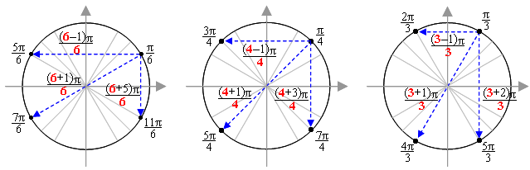
2.) Решение упражнений на повторение: № 55.9 (а, б) стр.188, № 55.11(а)
3.) Домашнее задание: № 5.2, № 5.3, №55.9 стр188(в, г), №55.11 (б)

